淄川经济开发区管理委员会
2022年政府信息公开工作年度报告

本年度报告根据《中华人民共和国政府信息公开条例》（以下简称《条例》）和《国务院办公厅政府信息与政务公开办公室关于印发<中华人民共和国政府信息公开工作年度报告格式>的通知》（国办公开办函〔2021〕30号）相关要求编制。本报告由总体情况、主动公开政府信息情况、收到和处理政府信息公开申请情况、因政府信息公开工作被申请行政复议和提起行政诉讼情况、存在的主要问题及改进情况、其他需要报告的事项组成。本报告所列数据统计期限为2022年1月1日至2022年12月31日。如对报告内容有疑问，请与淄川经济开发区管委会联系（地址：山东省淄博市淄川区双山路5号；邮编：255130；电话：0533-5168766；邮箱：zc_qkfqgwhadmin@zb.shandong.cn）
一、总体情况
2022年，开发区坚持以习近平新时代中国特色社会主义思想为指导，认真落实国家和省市区政务公开工作部署，深入推进政府信息公开工作，不断加大公开力度，积极推进政务公开规范化、标准化。
  - 1.主动公开。根据区政府统一安排，结合淄川经济开发区工作实际情况，依托淄川区人民政府网站，围绕重点工作安排和任务落实情况，积极回应社会关切，主动公开信息40条，有效展示了经济社会民生建设的动态进展。
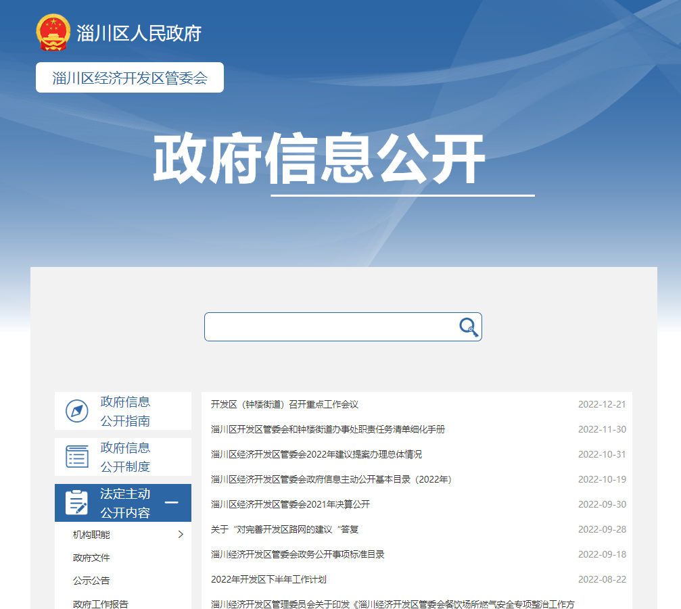
  - 2.依申请公开。2022年未收到依申请公开事项。
  - 3.政府信息管理。建立健全政府信息管理各项工作机制，严格审核公开内容，确保规范、有效。及时盘点重点工作，及时更新内容，保障人民群众知情权和参与权。同时定期召开会议，对政府信息工作进行总结提升，保障信息管理符合各级要求。
4.政府信息公开平台建设。依托淄川经济开发区直播基地，创新打造“开发区政务直播平台”，结合“山东淄川经济开发区管理委员会”微信公众号、抖音、视频号、凤凰周刊等，构建政务公开矩阵模式，公布信息1000余条，搭建与群众零距离、互动式的公开服务模式。
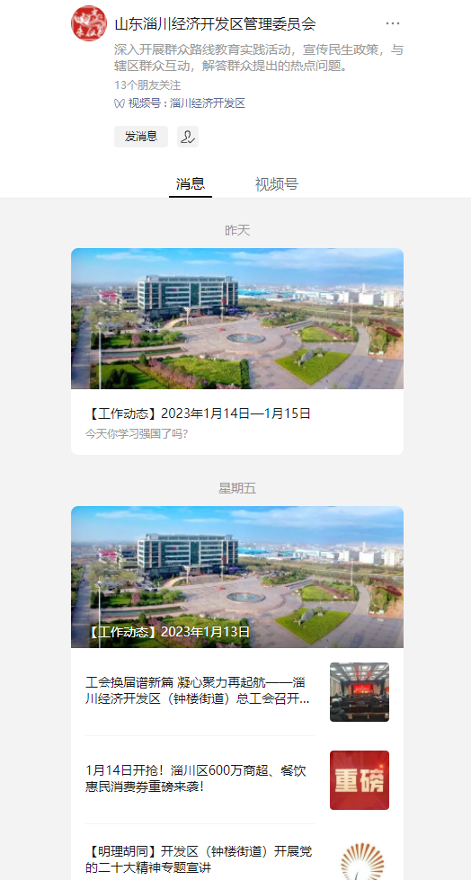
5.监督保障。召开专题工作会议8次，围绕政务公开内容、流程、审核进行学习培训，进一步提升政务公开权威性、规范性。利用群众大走访、企业大调研等活动，对政务公开满意度和意见建议广泛征求意见，倒逼工作流程改进优化。
二、主动公开政府信息情况
 | 第二十条第（ 一） 项
信息内容 | 本年制发件数 | 本年废止件数 | 现行有效件数
规章 | 0 | 0 | 0
行政规范性文件 | 0 | 0 | 0
第二十条第（ 五） 项
信息内容 | 本年处理决定数量
行政许可 | 0
第二十条第（ 六） 项
信息内容 | 本年处理决定数量
行政处罚 | 0
行政强制 | 0
第二十条第（ 八） 项
信息内容 | 本年收费金额（单位：万元）
行政事业性收费 | 0

三、收到和处理政府信息公开申请情况
（本列数据的勾稽关系为：第一项加第二项之和，等于第三项加第四项之和） |  |  | 申请人情况
 |  |  | 自然人 | 法人或其他组织 |  |  |  |  | 总计
 |  |  |  | 商业企业 | 科研机构 | 社会公益组织 | 法律服务机构 | 其他
一、本年新收政府信息公开申请数量 |  |  | 0 | 0 | 0 | 0 | 0 | 0 | 0
二、上年结转政府信息公开申请数量 |  |  | 0 | 0 | 0 | 0 | 0 | 0 | 0
三、本年度办理结果 | （ 一） 予以公开 |  | 0 | 0 | 0 | 0 | 0 | 0 | 0
 | （二）部分公开（区分处理的，只计这一情形，不计其他情形） |  | 0 | 0 | 0 | 0 | 0 | 0 | 0
 | （ 三） 不予公开 | 1. 属于国家秘密 | 0 | 0 | 0 | 0 | 0 | 0 | 0
 |  | 2. 其他法律行政法规禁止公开 | 0 | 0 | 0 | 0 | 0 | 0 | 0
 |  | 3.危及“三安全一稳定” | 0 | 0 | 0 | 0 | 0 | 0 | 0
 |  | 4. 保护第三方合法权益 | 0 | 0 | 0 | 0 | 0 | 0 | 0
 |  | 5. 属于三类内部事务信息 | 0 | 0 | 0 | 0 | 0 | 0 | 0
 |  | 6. 属于四类过程性信息 | 0 | 0 | 0 | 0 | 0 | 0 | 0
 |  | 7. 属于行政执法案卷 | 0 | 0 | 0 | 0 | 0 | 0 | 0
 |  | 8. 属于行政查询事项 | 0 | 0 | 0 | 0 | 0 | 0 | 0
 | （ 四） 无法提供 | 1. 本机关不掌握相关政府信息 | 0 | 0 | 0 | 0 | 0 | 0 | 0
 |  | 2. 没有现成信息需要另行制作 | 0 | 0 | 0 | 0 | 0 | 0 | 0
 |  | 3. 补正后申请内容仍不明确 | 0 | 0 | 0 | 0 | 0 | 0 | 0
 | （ 五） 不予处理 | 1. 信访举报投诉类申请 | 0 | 0 | 0 | 0 | 0 | 0 | 0
 |  | 2. 重复申请 | 0 | 0 | 0 | 0 | 0 | 0 | 0
 |  | 3. 要求提供公开出版物 | 0 | 0 | 0 | 0 | 0 | 0 | 0
 |  | 4. 无正当理由大量反复申请 | 0 | 0 | 0 | 0 | 0 | 0 | 0
 |  | 5. 要求行政机关确认或重新出具已获取信息 | 0 | 0 | 0 | 0 | 0 | 0 | 0
 | （ 六） 其他处理 | 1. 申请人无正当理由逾期不补正、行政机关不再处理其政府信息公开申请 | 0 | 0 | 0 | 0 | 0 | 0 | 0
 |  | 2. 申请人逾期未按收费通知要求缴纳费用、行政机关不再处理其政府信息公开申请 | 0 | 0 | 0 | 0 | 0 | 0 | 0
 |  | 3. 其他 | 0 | 0 | 0 | 0 | 0 | 0 | 0
 | （ 七） 总计 |  | 0 | 0 | 0 | 0 | 0 | 0 | 0
四、结转下年度继续办理 |  |  | 0 | 0 | 0 | 0 | 0 | 0 | 0

四、因政府信息公开工作被申请行政复议、提起行政诉讼情况

行政复议 |  |  |  |  | 行政诉讼
结果维持 | 结果纠正 | 其他结果 | 尚未审结 | 总计 | 未经复议直接起诉 |  |  |  |  | 复议后起诉
 |  |  |  |  | 结果维持 | 结果纠正 | 其他结果 | 尚未审结 | 总计 | 结果维持 | 结果纠正 | 其他结果 | 尚未审结 | 总计
0 | 0 | 0 | 0 | 0 | 0 | 0 | 0 | 0 | 0 | 0 | 0 | 0 | 0 | 0

五、存在的主要问题及改进情况
存在问题：2022年开发区政务信息公开工作在区委区政府领导下取得了一定成绩，但也面临着“决策”“结果”信息公开多，“执行”“管理”“服务”信息公开少；“事后”信息公开多，“事前”“事中”信息公开少等问题，需要在下一步工作中进行改进提升。
改进情况：学习先进单位工作经验，定期对政务公开工作进行测评，特别是对政务公开的内容进行全流程梳理总结，细化公开事项，确保内容导向性更强。探索面向社会公众和承担重点工作的部门工作人员，选拔组建监督员队伍，定期开展点评和通报工作。
六、其他需要报告的事项
1、收取信息处理费情况。按照《国务院办公厅关于印发〈政府信息公开信息处理费管理办法〉的通知》（国办函〔2020〕109号）和《山东省人民政府办公厅关于做好政府信息公开信息处理费管理工作有关事项的通知》（鲁政办字〔2020〕179号）收取信息处理费。2022年本机关依申请公开政府信息未收取任何费用。
2、落实上级年度政务公开工作要点情况。按照上级政务公开工作要求，迅速对2022年政务公开重点工作进行分工，形成责任分工表，将责任具体到科室，加强公开信息的主动性和规范性，紧紧围绕乡村振兴、社会救助等与群众密切相关的内容，真正做到服务于民。同时及时梳理公开事项，确保栏目及时更新。
3、人大代表和政协提案办理结果公开情况。2022年开发区管委会收到人大建议1件，政协提案0件，人大建议答复文件按法定程序面复代表委员，面复率100%，办复率100%，代表委员满意率达100%。2022年未有上级建议提案办理任务。
4、政务公开工作创新情况。无
5、年报数据统计需要说明的事项。无

淄川经济开发区管委会
2023年1月16日

